虚拟现实台球游戏
软件架构文档

版本 <1.0>

修订历史记录
日期 | 版本 | 说明 | 作者
<2009.07.09> | <1.0> | 第二次迭代 | 陆洋、杨磊、施梦炜

目录
1. 简介 4
1.1 目的 4
1.2 定义、首字母缩写词和缩略语 4
1.3 参考资料 4
2. 用例视图 4
2.1 用例实现 5
3. 逻辑视图 12
3.1 概述（层次图） 12
3.2 设计包 12
4． 部署视图 13

软件架构文档

简介
本软件架构文档由上海交通大学软件学院虚拟现实台球游戏开发小组成员陆洋、杨磊、施梦炜撰写，用于完成基于OGRE的虚拟现实台球游戏的架构设计。

目的
用于指导虚拟现实台球游戏各个方面的设计。该架构文档属于系统草图。软件架构描述的对象是直接构成平台有关模型的抽象组件。各个组件之间的连接则明确和相对细致地描述组件之间的通讯。在实现阶段，这些抽象组件将被细化为实际的组件，比如具体某个类或者对象。

定义、首字母缩写词和缩略语
逻辑视图：Logical View，又叫设计视图（Design View），是为了便于理解系统设计的结构与组织，在“分析设计”工作流程中使用了名为逻辑视图的构架视图。系统只有一个逻辑视图，该视图以图形方式说明关键的用例实现、子系统、包和类，它们包含了在构架方面具有重要意义的行为。逻辑视图在每次迭代过程中都会加以改进。

参考资料
虚拟现实台球游戏《前景文档》
虚拟现实台球游戏《软件需求规约》

用例视图
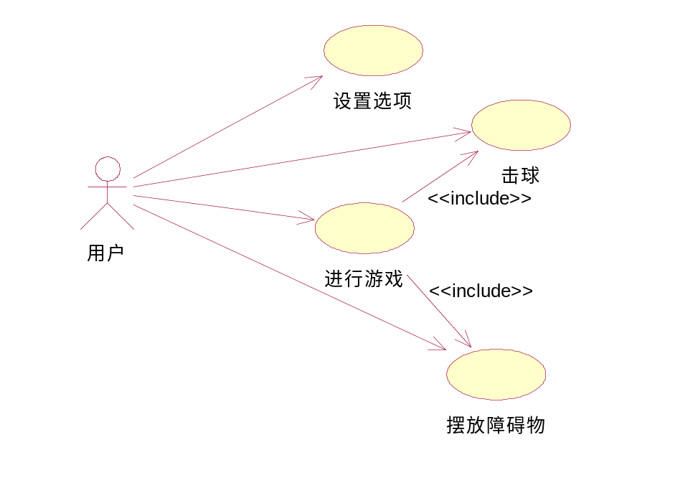

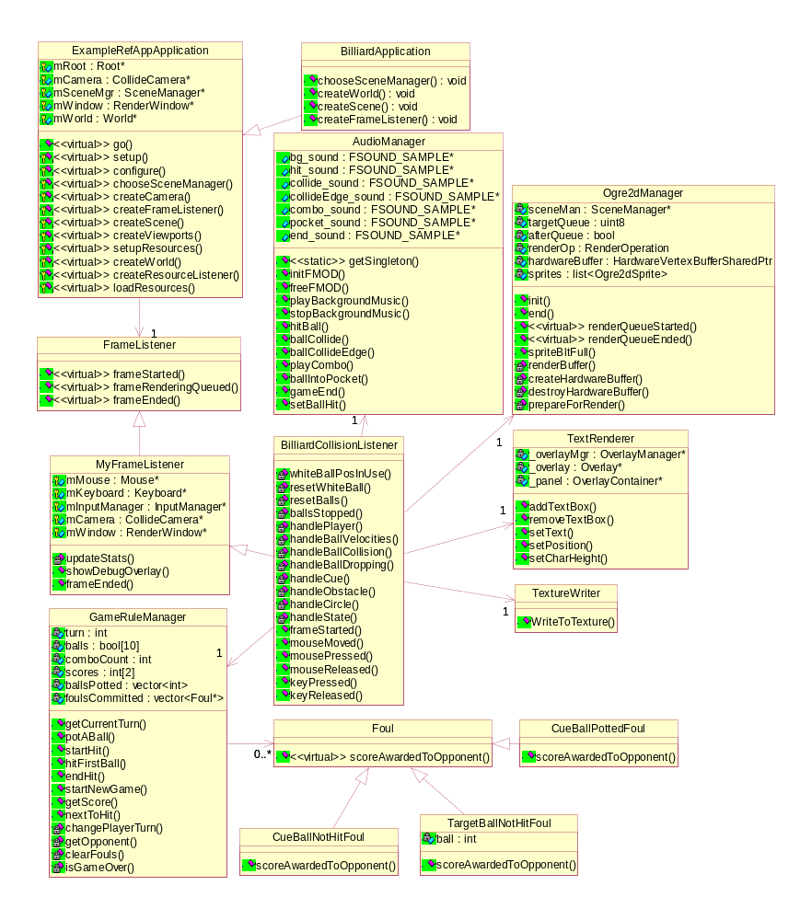
用例实现
- 击球：
VOPC图：

时序图：
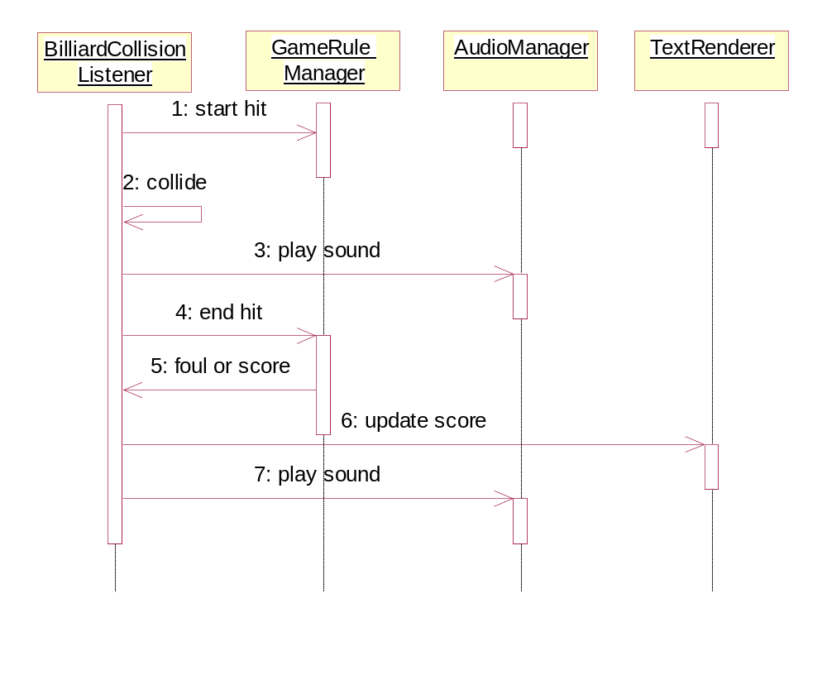

活动图：
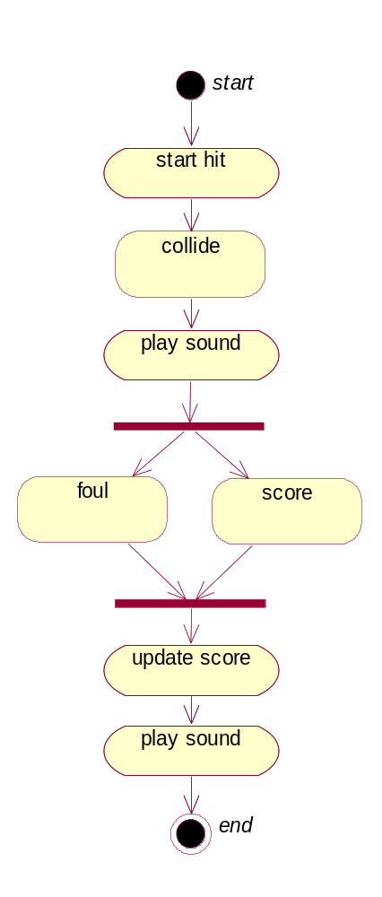

- 摆放障碍物：
VOPC图：
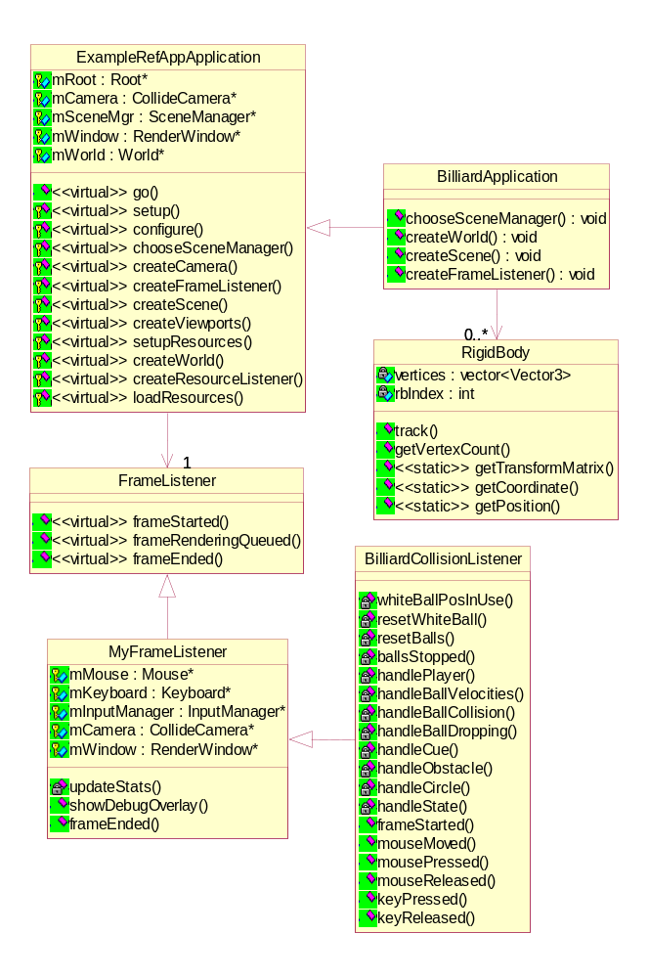
时序图：
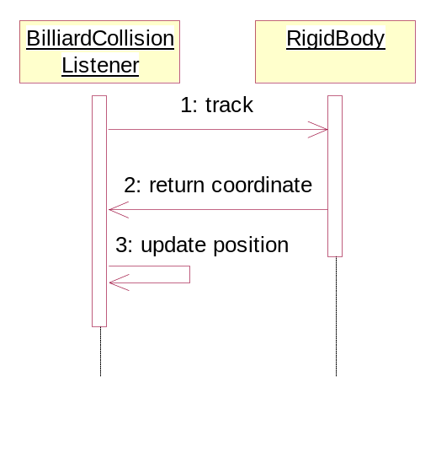
活动图：
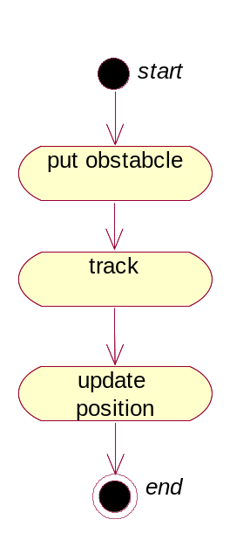

- 设置选项：
VOPC图：
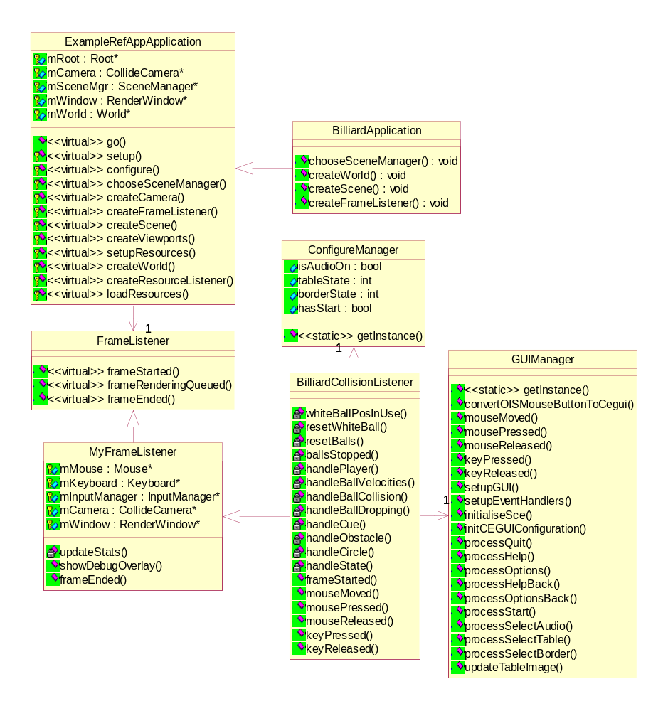

时序图：
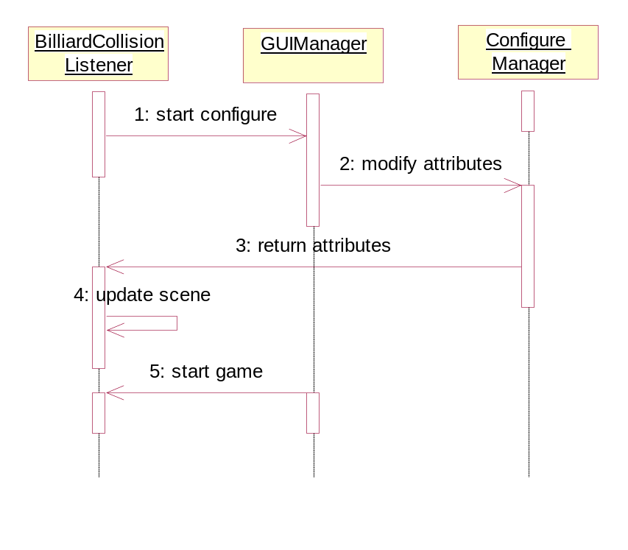

活动图：
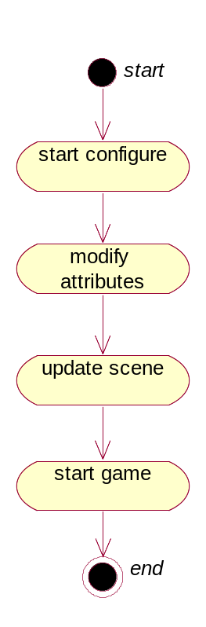

逻辑视图

概述（层次图）
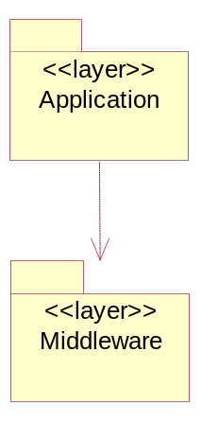
说明：该项目共分两个层次，Application层包括击球，放置障碍物及设置选项，Middleware层包括项目所用到的中间件，对于该项目来说即OGRE引擎。

设计包
- Application:
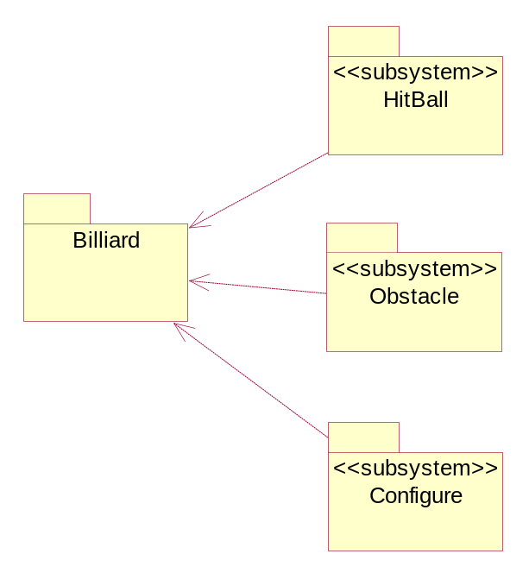
- Middleware:
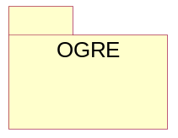

部署视图：
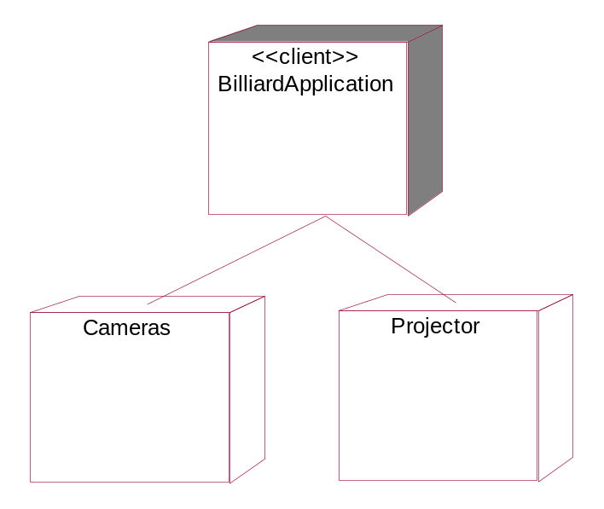
说明：该项目没有网络部分，所以部署方面只有客户端及所需用到的设备。

